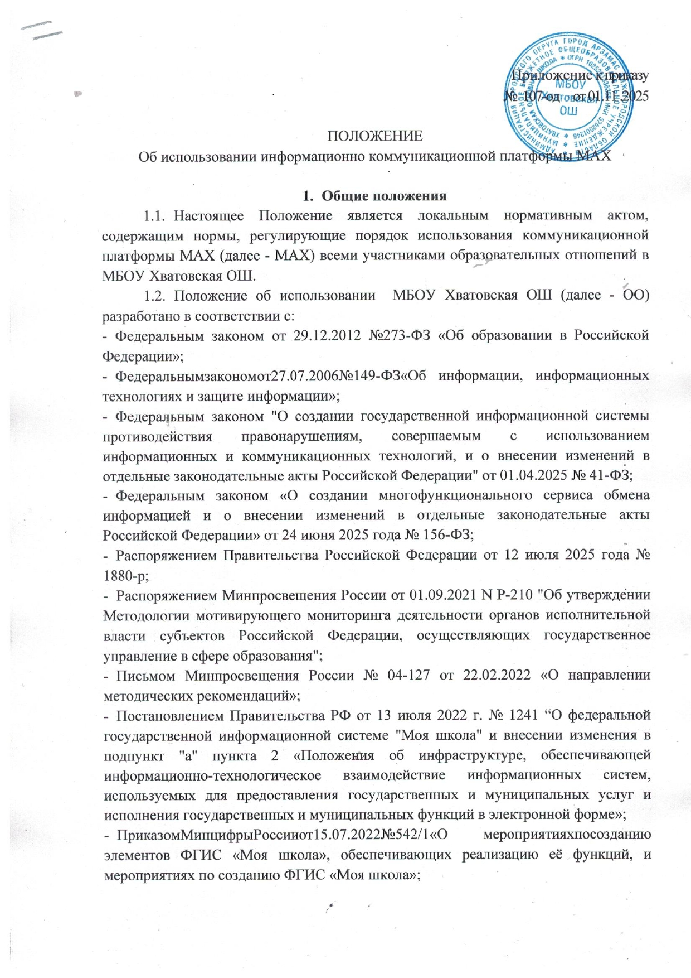
- Приказа Минцифры России № 542/1 от 15 июля 2022 года «О мероприятиях по созданию элементов ФГИС «Моя школа», обеспечивающих реализацию ее функций, и мероприятиях по созданию ФГИС «Моя школа»;
- Письмом Минпросвещения России № 04-643 от 26.08.2022 «О направлении информации».
  - Понятия, используемые в настоящем Положении:
- Информационные технологии реализации образовательных программ с использованием дистанционных образовательных технологий - технологии создания, передачи и хранения учебных материалов, организации и сопровождения учебного процесса дистанционного обучения;
- Коммуникационная платформа MAX — российский коммуникационный сервис, предназначенный для безопасного общения, является обязательным для использования в государственных организациях Российской Федерации.
- Пользователи в МБОУ Хватовская ОШ - участники образовательных отношений (обучающиеся, педагогические работники ОО, родители (законные представители) обучающихся).
  - Реализация образовательных программ с использованием MAX осуществляется по всем предметам учебного плана, в том числе плана внеурочной деятельности.
  - Коммуникационная платформа MAX является единственным источником информации в ОО. Использование MAX является частью информационной системы ОО. Иные мессенджеры и социальные сети, а также сообщения в них не являются основанием для действий участников образовательных отношений.

Организация работы участников образовательных отношений в MAX.
  - Действия администратора MAX в Образовательной организации: координирует процессы по использованию платформы в ОО, а именно: Администратор назначается руководителем ОО в соответствии с приказом.
- направляет посредством электронной почты на адрес info@sferum.ru заявку на регистрацию образовательной организации на MAX с приложением приказа о назначении администратора с указанием контактных данных (ФИО, адрес электронной почты, номер личного мобильного телефона);
-проходит регистрацию на MAX посредством ввода указанного в заявке номера мобильного телефона;
- вносит, редактирует информацию об Образовательной организации;
- создает структурный компонент - класс «Учительская» - с целью присоединения всех педагогических работников ОО на платформу;
- при необходимости создает структуру ОО, компонентом которой является класс, в соответствии с утвержденной номенклатурой;
- создает и направляет педагогическим работникам и обучающимся (при необходимости) ссылки-приглашения для присоединения в соответствующий класс в соответствующей пользовательской роли на платформу;
- назначает дополнительных администраторов из числа присоединившихся на

платформу педагогических работников ОО;
- при необходимости прикрепляет педагогических работников, выполняющих должностные обязанности классных руководителей, по учебным классам в соответствии с утвержденным директором ОО распределением классного руководства;
- рассматривает и принимает заявки на вступление в сообщество ОО от педагогических работников и обучающихся (при необходимости);
- завершает процесс подтверждения статуса «учитель» педагогических работников (при необходимости);
- редактирует информацию, связанную с движением обучающихся и педагогических работников ОО;
- аннулирует невостребованные ссылки-приглашения на присоединение к образовательной организации с целью обеспечения информационной безопасности участников ОО;
- ведет, размещает информацию, развивает системные каналы ОО: Общешкольный канал, канал Сотрудники;
- планирует, организовывает трансляции, проводимые ОО;
- оказывает помощь и поддержку участникам образовательных отношений по эффективному использованию функционала учебного профиля VK-мессенджер;
- осуществляет взаимодействие со службой технической поддержки разработчика платформы по вопросам использования функционала цифрового сервиса;
- доводит до сведения директора ОО статистические данные по использованию платформы в ОО (при наличии доступа).
  - Администрация ОО способствует выполнению образовательных программ посредством применения функциональных возможностей платформы, а именно:
    - издает локальный нормативный документ (приказ, распоряжение) «Об использовании коммуникационной платформы MAX»;
    - назначает администратора платформы из числа педагогических работников
ОО;
    - присоединяется к ОО по ссылке-приглашению в созданный класс
Учительская в пользовательской роли «учитель»;
    - подтверждает статус «учитель» (при необходимости);
    - обеспечивает информационным материалом администратора платформы для опубликования в системных каналах ОО - Общешкольный канал, канал Сотрудники
- для эффективной организации управленческих процессов;
  - обеспечивает коммуникационное взаимодействие (в чатах, проведение рабочих встреч и совещаний в онлайн или гибридном формате посредством создания видео-конференцсвязи) с участниками образовательных отношений для решения управленческих задач в чатах, созданных в учебном профиле в VK-мессенджера:
  - чат директора ОО с заместителями;
  - чат Директора ОО с педагогическими работниками;

  - чат руководителя ОО с родительским активом;
  - чат руководителя ОО с ученическим активом;
  - иные чаты для решения управленческих задач; - осуществляет контроль по использованию учебного профиля в VK-мессенджере участниками образовательных отношений, в том числе, для проведения дистанционных мероприятий и учебных занятий.
  - Классный руководитель координирует процессы по использованию функциональных возможностей учебного профиля для решения учебных и внеучебных задач в классе; для этого:
    - присоединяется к ОО по ссылке-приглашению, полученной от администратора сообщества, в пользовательской роли «учитель»;
    - проходит процесс верификации статуса «учитель» (при необходимости); - создает чаты с участниками образовательных отношений для коммуникационного взаимодействия с целью решения определенных образовательных задач, а именно:
    - чат с обучающимися своего класса;
    - чат с родителями (законными представителями) обучающихся;
    - чат с педагогическими работниками, ведущими учебные дисциплины, занятия с обучающимися класса;
    - иные чаты для решения образовательных задач;
    - поддерживает и развивает коммуникацию в чатах с участниками образовательных отношений с использованием функционала учебного профиля, включая возможности организации и проведения мероприятий в дистанционном формате.
  - Педагогический работник (учитель-предметник, педагог дополнительного образования), ведущий учебные дисциплины, занятия, координирует процессы по использованию функциональных возможностей учебного профиля для решения образовательных задач:
    - присоединяется к ОО по ссылке-приглашению, полученной от администратора сообщества, в пользовательской роли «учитель»;
    - проходит процесс верификации статуса «учитель» (при необходимости);
    - создает учебные чаты с участниками образовательных отношений для коммуникационного взаимодействия с целью решения определенных образовательных задач, а именно:
    - чат с обучающимися класса по учебному предмету;
    - иные чаты для решения образовательных задач; - поддерживает и развивает коммуникацию в чатах с участниками образовательных отношений с использованием функционала цифрового сервиса, включая возможности организации и проведения уроков, занятий с применением дистанционных образовательных технологий.
  - Обучающийся для осуществления образовательной коммуникации и решения образовательных задач использует функциональные возможности учебного профиля, а именно:
    - присоединяется по ссылке-приглашению, полученной от учителя, классного

руководителя, в чат;
    - участвует в образовательной коммуникации, осуществляемой в чате класса и чатах по учебным дисциплинам, с использованием функционала цифрового сервиса;
    - участвует в учебных занятиях или мероприятиях, осуществляемых в онлайн или гибридном формате, с применением дистанционных образовательных технологий;
    - обеспечивает безопасность своего учебного профиля на платформе.
  - Родитель (законный представитель) с целью участия в образовательной коммуникации использует функциональные возможности учебного профиля, а именно:
    - присоединяется к чату по ссылке-приглашению, полученной от педагогического работника (классного руководителя, представителя администрации ОО);
    - участвует в образовательной коммуникации, осуществляемой в чате, с использованием функционала цифрового сервиса.

Права участников образовательных отношений
  - Участники образовательных отношений, использующие функциональные возможности учебного профиля МАХ, имеют доступ к платформе на безвозмездной основе круглосуточно.
  - Участники образовательных отношений, являющиеся пользователями учебного профиля МАХ, имеют право на обращение в службу технической поддержки.
  - Участники образовательных отношений, являющиеся пользователями профиля MAX, имеют право на доступ к информационным ресурсам и инструкциям.
  - Педагогические работники ОО имеют право посещать семинары и вебинары, в рамках которых освещаются методические вопросы по применению функционала цифрового сервиса.

Порядок создания и администрирования группового чата
  - Групповой чат с обучающимися и родителями (законными представителями) обучающихся, административными и педагогическими работниками ОО (далее - групповой чат) создаётся по инициативе педагогического коллектива ОО для осуществления оперативной связи (получения информации от административных и педагогических работников ОО и решения организационных вопросов.
  - В целях эффективного функционирования группового чата работник ОО является модератором данного группового чата, следит за порядком общения между его участниками и своевременно удаляет негативную и избыточную информацию.
  - Прежде чем включить обучающегося, родителя (законного представителя) обучающегося, административного или педагогического ОО в групповой чат, модератор соответствующего группового чата знакомит их с Правилами коммуникации в групповом чате (Приложение №1).

  - Если во время переписки в групповом чате ситуация выходит за пределы деловой этики, этики коммуникации и Правил коммуникации в групповом чате, модератор чата должен напоминать о Правилах коммуникации в групповом чате.
  - Модератор чата вправе заблокировать участника группового чата, который более трёх раз нарушил Правила коммуникации в чате, на срок до одного месяца, а также в иных случаях по усмотрению директора ОО, либо уполномоченного им должностного лица на срок, определённый директором ОО, либо уполномоченным им должностным лицом.
4.6 Модератор вправе разблокировать участника группового чата досрочно, если последний принёс извинения участникам группового чата, и никто из участников не возражает против его разблокировки.
  - Модератор чата не вправе удалять или блокировать участников чата по причинам, не связанным с нарушением деловой этики, этики коммуникации и Правил коммуникации в групповом чате, руководствуясь своими личными предпочтениями.
  - В случае, если из ОО увольняется работник, который входит в состав группового чата, или выбывает обучающийся, чьи родители (законные представители) являются участниками группового чата, то модератор удаляет указанного работника и (или) обучающегося и его родителей (законных представителей) из группового чата.

Заключительные положения
  - Настоящее положение является локальным актом МБОУ Хватовская ОШ, вводится в действие с момента его подписания и утверждения.
  - Настоящее Положение действительно до принятия нового Положения.
  - Вопросы, не урегулированные настоящим Положением, подлежат урегулированию в соответствии с действующим законодательством РФ, Уставом ОО и иными локальными нормативными актами.

